Синхрон Кубка Ростова
Редакторы: Артур Матевосян, Олег Волобуев, Игорь Мельник, Никита Гогу

Тур команды «Бархатная бензопила».
Редакторы: Олег Волобуев
Редактор тура: Олег Волобу́ев (Ростов-на-Дону).
Редактор тура благодарит за помощь в тестировании и ценные советы:
Гега́ма Арутюня́на, Алексея Бабу́цкого, Александра Блино́ва, Максима Дрёмова, Юрия Забаря́нского, Андрея Ивано́ва, Ивана Киселёва, Валерия Ки́чика, Марию Коля́дину, Татьяну Мале́цкую, Владимира Мура́това, Марсе́ля Саби́рова, Ульяну Фабри́чнину, Игоря Шевче́нко, и команду «Бархатная бензопила».

Вопрос 0
Раздаточный материал (изображение):
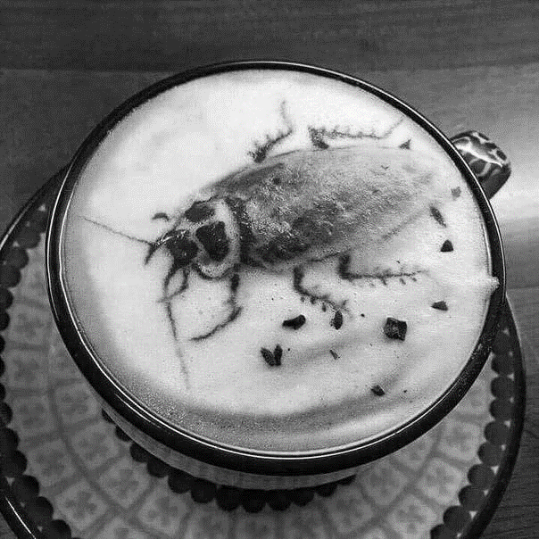
Разминочный вопрос. Ответ на него сдавать не нужно.
Автор этого вопроса много лет работал в сфере торговли. Однажды автор вопроса обнаружил в интернете эту картинку, подписанную окказионализмом из 9 букв. Назовите этот окказионализм.
Ответ: кафкучино.
Комментарий: проснувшись однажды утром после беспокойного сна, Гре́гор За́мза, коммивояжер по профессии, обнаружил, что утро не у всех начинается с кофе. А мы начинаем наш турнир и приветствуем вас.
Источники: ЛОАВ,
https://www.instagram.com/abkhazia_chp/p/DDvetdGNBC0/
https://www.100bestbooks.ru/files/Kafka_Prevraschenie.pdf
Автор: Олег Волобуев

Вопрос 1
В 1917 году группа молодых людей с Запада, можно сказать, произвели революцию своей записью, а позже, с 1917 по 1923 год сделали очень многое для популяризации джазового движения. Неудивительно, что одна из их пластинок называется «ОНИ джаза». Назовите ИХ словом, в котором все гласные разные.
Ответ: пионеры.
Комментарий: коллектив «Original Dixieland Jazz Band» [ори́джинал ди́ксилэнд джаз бэнд] известен тем, что они записали первую джазовую пластинку.
Источники: https://ru.wikipedia.org/wiki/Original_Dixieland_Jass_Band
https://music.yandex.ru/artist/21051
https://ru.wikipedia.org/wiki/Американские_пионеры
https://ru.wikipedia.org/wiki/Всесоюзная_пионерская_организация_имени_В._И._Ленина
Автор: Олег Волобуев

Вопрос 2
В песне 1991 года человек-ОН глотает смог. Согласно шутке, человек-ОН легко может заставить появиться некий предмет одежды. Что такое ОН?
Ответ: свисток.
Комментарий: человеком-свистком в песне Анжелики Вару́м назван постово́й. Черный плащ, только свистни – он появится.
Источники: https://www.youtube.com/watch?v=HCjNn8g8QJg
Шутка автора вопроса.
Автор: Евгений Кротов

Вопрос 3
В «Унесенных ветром» Ретт Ба́ттлер называет дочь Бо́нни Блю, так как её глаза напомнили ему флакон. Что мы заменили в этом вопросе?
Ответ: флаг конфедерации.
Зачёт: флаг конфедератов, флаг Конфедеративных Штатов Америки.
Комментарий: один из первых неофициальных флагов Конфедеративных Штатов Америки назывался «Bonnie Blue» [Бонни Блю] и представлял собой белую звезду на голубом фоне.
Источники: https://ru.wikipedia.org/wiki/Флаг_Конфедеративных_Штатов_Америки
Автор: Денис Позняк

Вопрос 4
[Ведущему: четко произнести ИМИ в словосочетании «итальянскими ИМИ»]
Неудачную попытку приготовить пиццу в интернете в шутку сравнили с итальянскими ИМИ. Грибы в НИХ – не редкость. Назовите ИХ двумя словами, начинающимися на гласные буквы.
Ответ: ядерные испытания․
Зачёт: ядерные эксперименты, атомные испытания, атомные эксперименты.
Комментарий: поводом для шутки послужила фотография развалившейся и пригоревшей пиццы в духовке, своим круглым и темным силуэтом действительно похожей на ядерный гриб.
Комментарий (изображение):

Источники: https://debeste.de/359263/Erster-italienischer-Atomwaffentest
https://ru.wikipedia.org/wiki/Ядерный_гриб
Автор: Олег Волобуев

Вопрос 5
Рассуждая о том, как менялась европейская словесность со времен Гомера до средневековых трубадуров, Евгений Жа́ринов говорит: «Тысячу лет – АЛЬФЫ нет». Назовите АЛЬФУ.
Ответ: рифма.
Комментарий: действительно, современному человеку трудно представить поэзию без рифмы, но до VIII века нашей эры она в поэзии встречается крайне редко. Вот и у Гомера в его произведениях рифмы нет.
Источники: https://youtu.be/NkXQ7F4voN0?si=Dwrmc9zu-dapnNXA (2:25)
Автор: Олег Волобуев

Вопрос 6
Из-за визуального сходства одного сантехнического инструмента, можно сказать, что многие водопроводчики искусно ДЕЛАЮТ ЭТО. Другой известный персонаж ДЕЛАЕТ ЭТО в зоопарке. Какие два слова мы заменили словами ДЕЛАЕТ ЭТО?
Ответ: работает крокодилом.
Комментарий: ключ-крокодил - сантехнический инструмент, а Крокодил Гена, как известно, по профессии – крокодил в местном зоопарке.
Источники: https://market.yandex.ru/search?text=Ключ крокодил сантехнический
https://ru.wikipedia.org/wiki/Крокодил_Гена
Автор: Олег Волобуев

Вопрос 7
Весной 1973 года Пол Макка́ртни на спор сочинил песню, в основу которой легла публикация в журнале о Па́бло Пика́ссо. Автор заметки об этом шутит, что таким образом в альбом группы «Wings» [Уи́нгз] вошла ОМЕГА известного художника. Назовите ОМЕГУ двумя словами.
Ответ: лебединая песня.
Комментарий: ОМЕГА в вопросе заменяет выражение «Лебединая песня», которой иногда называют последнее проявление таланта человека перед смертью. Таковым можно, например, считать последние слова Пикассо: «Выпейте за меня, выпейте за моё здоровье, вы знаете, я не могу больше пить», которые Пол прочитал в некрологе Пикассо. Получившийся экспромт так всем понравился, что стал песней под названием «Piccasso's Last Words» [пика́ссос ласт вордс].
Источники: https://en.wikipedia.org/wiki/Picasso's_Last_Words_(Drink_to_Me)
https://humankind.livejournal.com/104844.html
https://ru.wikipedia.org/wiki/Лебединая_песня_(фразеологизм)
Автор: Олег Волобуев

Вопрос 8
Внимание, в вопросе есть замены. Пол Макка́ртни рассказывает, как в шестидесятых долго разглядывал картину Пика́ссо «ТАКОЙ ОН», пока не догадался кое-что позаимствовать. В 2015 году Пол, уже сам будучи ТАКИМ ИМ, наиграл придуманную в тот раз мелодию Ка́нье Уэ́сту, и тот включил её в свой трек. Ответьте словом с удвоенной согласной, что позаимствовал у Пикассо Пол Маккартни?
Ответ: аккорд.
Зачёт: гамма.
Комментарий: Картина называется «Старый гитарист». Маккартни рассказывал, что решил понять, что именно зажимает персонаж. Оказалось, что изображенный художником аккорд был благозвучным, поэтому Пол даже сочинил гитарную мелодию. Спустя почти 50 лет Маккартни был на студии Канье и наиграл эту мелодию, а звукорежиссер записал ее и использовал для трека. Таким образом, можно сказать, что трек All Day [ол дэй] Уэста вдохновлен старым гитаристом, вдохновленным «Старым Гитаристом».
Автор: Олег Волобуев

Вопрос 9
Раздаточный материал: [
The Last Supper
]
Знаменитый сюжет «Тайной вечери» Леона́рдо да Ви́нчи изображает последний ужин Иисуса Христа, за которым тот сообщает ученикам, что скоро умрет. По легенде, последние слова, написанные Леонардо незадолго до смерти в своем дневнике – «Продолжу позже, так как ОН ДЕЛАЕТ ЭТО». Какие два слова мы заменили на ОН ДЕЛАЕТ ЭТО?
Ответ: суп остывает.
Зачёт: суп стынет.
Комментарий: согласно легенде, да Винчи был погружен в работу до последних минут своей жизни, и только остывающий суп стал причиной небольшого перерыва в работе, ставшего вечным.
Источники: http://loveread.ec/read_book.php?id=59653&p=2
https://biography.wikireading.ru/327103
https://ru.wikipedia.org/wiki/Тайная_вечеря_(роспись_Леонардо_да_Винчи)
Автор: Олег Волобуев

Тур команды «Хохлома».
Редакторы: Игорь Мельник
Редактор тура: Игорь Мельник (Ростов-на-Дону).
Редактор тура благодарит за помощь в тестировании и ценные советы:
Татьяну Козло́ву, Игоря Ку́ншенко, Татьяну Лушпа́нову, Павла Полубоя́рова, Дмитрия Рыжко́ва, Дмитрия Си́зинцева, Андрея Супо́ню и Валентину Ткачёву.

Вопрос 0
Разминочный вопрос. Ответ на него сдавать не нужно.
Одна из стратегий работы телефонного продавца, который после общения регулярно звонит и пишет клиенту с вопросом, готов ли тот купить товар или услугу, в одной из книг назван в честь НЕГО. ОН впервые появился в 2001 году и у него нет имени. Назовите ЕГО.
Ответ: Осёл [из «Шрека»].
Комментарий: одна из самых известных сцен с участием осла происходит в карете в мультфильме «Шрек 2», когда осел многократно спрашивает Шрека «Мы уже приехали?». Первая часть франшизы вышла на экраны в 2001 году.
Источники: рукопись книги “Заботливый отдел продаж” автора вопроса.
Автор: Игорь Мельник

Вопрос 10
Новостной сюжет на Пятом канале, сообщавший о смерти после длительной тяжелой болезни актера Александра Абдулова, начинался словами «ЭТО не произошло». Назовите ЭТО двумя словами.
Ответ: обыкновенное чудо.
Комментарий: рак у Александра Абдулова был обнаружен уже на 4-й, неоперабельной стадии, и спасение актера от болезни было бы действительно настоящим чудом. «Обыкновенное чудо» – фильм, который принес актеру широкую известность.
Источники: новости 5-го канала от 03.01.2008 г.
Автор: Игорь Мельник

Вопрос 11
«Мешок без дна» считается ИМ, так как действие также происходит в 11 – 12 веке, но место действия перенесено примерно на 7 – 8 тысяч километров западнее, а персонажи заменены на богатыря, царевича и Бабу Ягу. Назовите ЕГО двумя словами, начинающимися на одну и ту же букву.
Ответ: ремейк «Расёмона».
Зачёт: русский «Расёмон», российский «Расёмон».
Комментарий: сюжет практически полностью повторяет историю, описанную в классическом кинофильме 1950 года «Расёмон» Аки́ры Куроса́вы, только персонажи и реалии в нем заменены на славянские.
Источники: https://ru.wikipedia.org/wiki/Мешок_без_дна
Автор: Игорь Мельник

Вопрос 12
В Венгрии принято готовить калорийные жирные блюда. Один из классических вариантов подачи блюд в венгерской кухне выглядит так: густой наваристый суп с говядиной и сладким перцем на ПЕРВОЕ, гуляш из свинины с рисом на ВТОРОЕ и токайское вино. Какие два слова мы заменили в предыдущем предложении?
Ответ: второе, первое.
Комментарий: в венгерской кухне многие супы настолько наваристые и густые, что являются более тяжелой для пищеварения едой, нежели те блюда, которые в нашей культуре принято есть в качестве второго.
Источники: https://www.russianfood.com/recipes/bytype/?fid=11,120
Автор: Игорь Мельник

Вопрос 13
По версии историка Андрея Журавлева, наиболее похожим ИМ считается Густа́в Ве́лер, который в 1930-е годы был рабочим на фабрике, но ЕГО наибольшей проблемой был тот факт, что ОН много курил, и от НЕГО сильно пахло табаком. Назовите ЕГО двумя словами, начинающимися на соседние буквы алфавита.
Ответ: двойник Гитлера.
Комментарий: австриец Густа́в Ве́лер тоже имел небольшие усы и характерную челку и, как считают историки, нередко заменял фюрера на различных мероприятиях. Сам Гитлер, как считается, еще в 1931 году бросил курить и стал вегетарианцем, поэтому двойник, от которого пахло табаком, имел большие риски быть раскрытым.
Источники: https://dzen.ru/a/ZCXVT83WKXAKFfor
Автор: Игорь Мельник

Вопрос 14
По легенде, жители деревни Жба́нниково однажды просто нашли ЕГО и вскоре освоили. Ответьте двумя словами, которые начинаются на парные согласные, что такое ОН.
Ответ: гончарный круг.
Комментарий: легенда гласит, что однажды деревенские мальчишки раскопали в местной глинистой почве гончарный круг. Круг научились использовать и стали изготовлять глиняную посуду, например жбаны.
Источники: https://smotrim.ru/video/2891545 05:00
Автор: Дмитрий Рыжков

Вопрос 15
Жба́нниковские свистульки часто выполнялись в виде домашних животных и имели несколько свистков. Дмитрий Прокопьев пишет, что в такие свистульки можно было дудеть... Закончите предложение устойчивым выражением из шести слов.
Ответ: и в хвост и в гриву.
Зачёт: с упоминанием хвоста и гривы и незначительными отклонениями в написании.
Комментарий: свистульки часто делались в виде коней. Некоторые мастера делали игрушки, которые имели до пяти свистков.
Источники: https://clck.ru/3MDnDf
https://phraseology.academic.ru/13544/И_в_хвост_и_в_гриву
Автор: Дмитрий Рыжков

Вопрос 16
В вопросе есть замены. В американской франшизе ПРОПУСК1, известной с 1963 года, есть злодей, образ которого вдохновлен ПРОПУСК2. Напишите общее из обоих пропусков.
Ответ: X.
Зачёт: Икс.
Комментарий: Магне́то – персонаж франшизы «Люди Икс», который радикально боролся за права мутантов, как и один из лидеров движениях за права чернокожих Ма́лькольм Икс.
Источники: https://web.archive.org/web/20110618141805/http://www.screened.com/news/professor-x-and-magneto-allegories-for-martin-luther-king-jr-and-malcolm-x/2316/
https://ru.wikipedia.org/wiki/Малкольм_Икс
Автор: Валентина Ткачева

Вопрос 17
Раздаточный материал: [
ПМ
]
Слово ИКС заменяет другое слово. Заболеваемость раком молочной железы в Израиле не самая высокая. Алисия Барни пишет, что ИКС может снизить вероятность рака молочной железы. Напишите то, что мы вырезали из ИКСА на раздаточном материале.
Ответ: тити.
Комментарий: птити́м – макаронные изделия, также называемые «израильский куску́с», благодаря содержанию клетчатки имеет много полезных свойств, в том числе способствует снижению риска рака кишечника и молочной железы.
Источники: https://www.webmd.com/food-recipes/benefits-couscous
https://www.gov.il/en/Departments/news/23102022-01
Автор: Дмитрий Рыжков

Вопрос 18
Действие хоррора «Ночь ПРОПУСК» происходит, в том числе, на американской ферме. Если в пропущенном слове поменять ударение, то новое название будет также подходящим для фильма ужасов. Заполните ПРОПУСК одним словом.
Ответ: пугала.
Комментарий: в фильме «Ночь пу́гала» злой дух вселяется в пу́гало с кукурузного поля. Героев фильма ночь, безусловно, пуга́ла.
Источники: Фильм «Ночь пугала», 1995 г. https://www.kinopoisk.ru/film/9653/
Автор: Дмитрий Рыжков

Тур команды «Эти две и йети».
Редакторы: Никита Гогу
Редактор тура: Никита Го́гу (Ростов-на-Дону).
Редактор благодарит за помощь в написании тура команды «Эти две и йети» и «Radio Pirates», а также всех участников Кубка Ростова-на-Дону 2025 года.

Вопрос 19
Ещё в детстве ОН решил открыть своё дело и с тех пор разными нелегальными способами пытается сделать свой бизнес успешнее. Согласно статье на сайте fandom.com [фэ́ндом ком] ОН ни дня не проработал в офисе. Какое слово мы уменьшили в тексте вопроса в 4 раза?
Ответ: Планктон.
Комментарий: персонаж мультсериала «Губка Боб Квадратные Штаны», основатель ресторана под названием «Чам Баккет». По сюжету мультсериала он пытается всячески навредить конкурирующему ресторану и выкрасть рецепт фирменного блюда. Слово «он» в 4 раза меньше слова «планктон».
Источники: https://spongebob.fandom.com/ru/wiki/Шелдон_Планктон
Автор: Никита Гогу

Вопрос 20
Раздаточный материал (изображение):
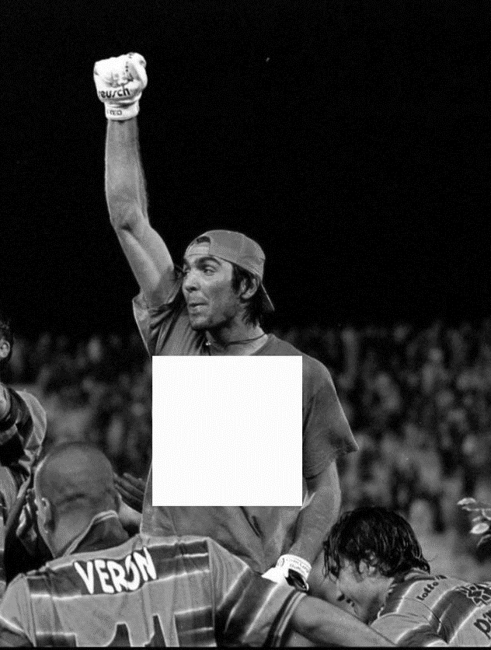
Американский писатель Брэд Ме́льцер считает, что на ЕГО создание повлияло то, что отец одного из авторов погиб во время попытки ограбления. Можно сказать, что перед вами тоже «ОН». Назовите ЕГО.
Ответ: Супермен.
Зачёт: Superman.
Комментарий: есть мнение, что на создание персонажа Супермена писателя Дже́рри Си́гела подвигла смерть отца, который был застрелен во время ограбления магазина, которым он владел. Мельцер предполагает, что именно поэтому Сигел придумал пуленепробиваемого человека. Итальянский вратарь Джанлуи́джи Буффо́н получил прозвище «Супермен». На фото закрыт символ супермена – буква S [эс].
Источники: https://ru.wikipedia.org/wiki/Супермен
https://ru.wikipedia.org/wiki/Буффон,_Джанлуиджи
Автор: Людмила Вертий

Вопрос 21
Раздаточный материал (изображение):
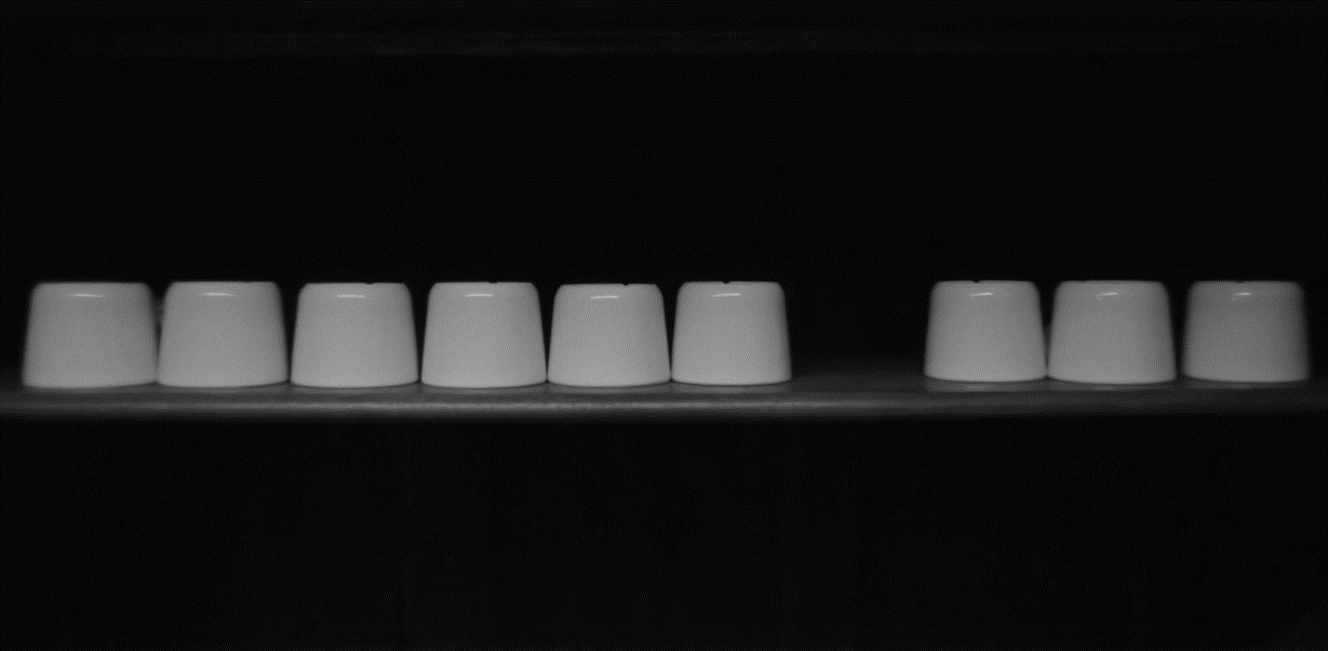
Перед вами кадр из музыкального клипа. В нём автор рассказывает о трудностях переезда и говорит о том, что он ТАКОЙ, а не СЯКОЙ. Какие два слова мы заменили в тексте вопроса?
Ответ: молочный, коренной.
Зачёт: в любом порядке.
Комментарий: Музыкант сравнивает себя с молочным зубом, потому что не чувствует себя коренным на новом месте. Чаши на кадре из клипа напоминают неполный ряд зубов.
Источники: https://genius.com/Noize-mc-tooth-fairy-lyrics
https://vk.com/wall-77521_665257
Автор: Никита Гогу

Вопрос 22
«Еще одно солнце скользит по небу. Еще одна тень прислоняется к стене» – это перевод части песни, в которой описаны мысли и переживания одного известного человека. Назовите этого человека, родившегося в Европе.
Ответ: [Альберт] Эйнштейн.
Незачёт: Оппенгеймер, Гейзенберг.
Комментарий: под солнцем подразумевается взрыв ядерной бомбы, а под тенями – пострадавшие люди. Альберт Эйнштейн косвенно повлиял на создание атомной бомбы и очень сильно переживал по поводу её применения. Оппенгеймер не родился в Европе, а Гейзенберг, к счастью, не преуспел в создании первой ядерной бомбы.
Источники: https://genius.com/Counting-crows-einstein-on-the-beach-lyrics
Автор: Никита Гогу

Вопрос 23
На вопрос ребёнка астронавт Билл Андерс ответил, что за рулём «Аполлона-8» ОН. Восстановите слово, которое мы сократили в три раза в тексте вопроса.
Ответ: Ньютон.
Комментарий: Траектории полёта космических кораблей рассчитываются заранее по отрытым Ньютоном законам небесной механики. Экипаж может вносить лишь незначительные коррективы. В случае «Апполона-8» всё же понадобилось кратковременное включение двигателя служебного модуля. Эту задачу выполнил Майкл Коллинз, образно выражаясь, сменив сэра Исаака за рулём буквально на три секунды.
Источники: Семихатов А.М., Всё, что движется. Прогулки по бесконечной Вселенной от космических орбит до квантовых полей. Альпина-нон фикшн, 2022.
Автор: Константин Городнов

Вопрос 24
В одной из песен музыкант Toro y Moi [то́ро и муа́], идеализируя свою девушку, сравнивает её с НЕЙ и с НИМ. У НЕЁ есть альбом, название которого переводится как ОН. По мнению одного критика, ОН – это Катери́на. Какое слово мы заменили на ОНА, а какие два на ОН?
Ответ: Мадонна, луч света.
Зачёт: в любом порядке.
Комментарий: «Ты мой луч света, да, ты моя Мадонна» – поётся в песне музыканта. В 1998 году вышел альбом Мадонны - Ray of light (рей оф лайт). А литературный критик Николай Добролюбов сравнивал Катерину, героиню драмы Островского «Гроза», с лучом света.
Источники: https://genius.com/Toro-y-moi-and-don-toliver-madonna-lyrics
https://en.wikipedia.org/wiki/Ray_of_Light
Автор: Никита Гогу

Вопрос 25
Раздаточный материал (изображение):
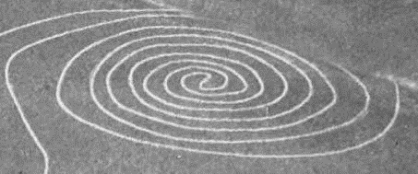
ИКС заменяет другое слово. Татьяна Романовская рассказывает, что мы утратили ИКС около 25 миллионов лет назад. Кому принадлежит ИКС, изображенный на одном из геоглифов плато Наска?
Ответ: обезьяна
Зачёт: любой другой представитель группы млекопитающих «Обезьяны», кроме человекообразных.
Комментарий: отсутствие хвоста характерно для всех человекообразных обезьян. Судя по имеющимся данным, он был утрачен при разделении эволюционных линий человекообразных и мартышковых обезьян, связанном с увеличением первых в размерах. Геоглиф «Обезьяна» — одно из основных и наиболее популярных у туристов геоглифических изображений в виде почти 100-метровой обезьяны.
Источники: https://elementy.ru/novosti_nauki/433879/Kak_predki_cheloveka_ostalis_bez_khvosta
https://www.vokrugsveta.ru/quiz/895/
https://megalithica.ru/geoglif-obezyana-naska.html
Автор: Людмила Вертий

Вопрос 26
В удмуртском фольклоре встречаются песни-заклинания, которые пели люди определённой профессии. Они исполнялись весной или ранним летом, и в этих песнях встречаются, например, звукоподражания «дун-дун» и «жингыр-жингыр». Назовите двухкоренным словом профессию этих людей.
Ответ: пчеловоды.
Комментарий: эти заклинания были направлены на призыв пчел и обращение к рою: таким образом бортник стремился воздействовать на пчел ритмом, звуком, словом.
Источники: https://www.conservatory.ru/sites/default/files/uploads/zurnaly/OM_36_Korotaeva.pdf
Автор: Никита Гогу

Вопрос 27
Раздаточный материал (изображение):
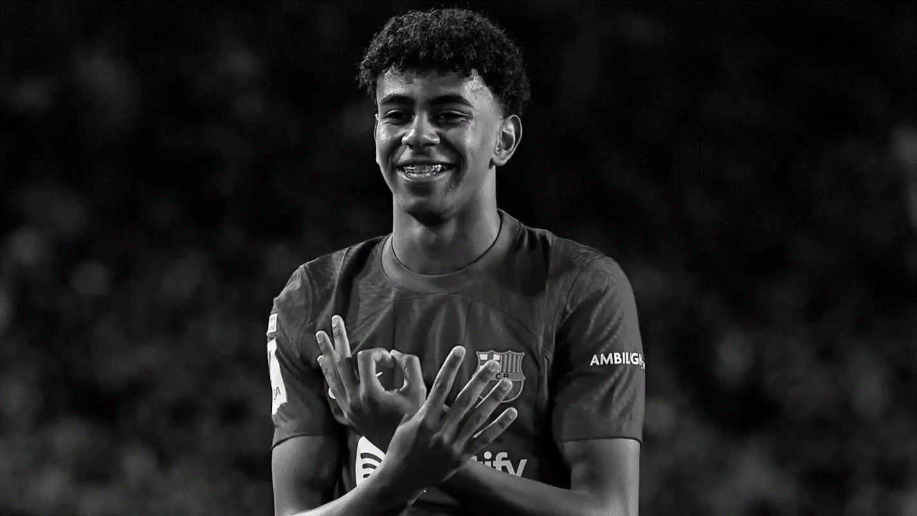
Несмотря на статус восходящей звезды футболист Лами́н Яма́ль продолжает общаться с друзьями из своего родного района. Его фирменное празднование гола отсылает к части ИКСА. Напишите ИКС, который стал широко известен в 1990 году.
Ответ: 90210.
Комментарий: футболист показывает 304, а 08304 – это почтовый индекс его родного района в Барселоне. Сериал «Беверли-Хиллз, 90210» начал выходить в 1990 году.
Источники: https://www.dazn.com/es-ES/news/fútbol/significado-celebracion-lamine-yamal/h6b9xlnz1csb14pyuxzlfpk7w
https://ru.wikipedia.org/wiki/Беверли-Хиллз,_90210
Автор: Никита Гогу

Тур команды «Мяукалка».
Редакторы: Артур Матевосян
[Ведущему: обязательно прочитать преамбулу к туру]
Редактор тура: Артур Матевосян (Ростов-на-Дону – Ереван).
Редактор благодарит за помощь в подготовке тура следующих замечательных людей: Андрея Абра́мова, Михаила Бенько́вича, Игоря Би́ткина, Александра Блино́ва, Елену Була́тову, Михаила Быстро́ва, Максима Его́рова, Гурге́на Есая́на, Сергея Ефи́мова, Сергея Литви́нова, Полину Матве́еву, Тиграна Мусиня́на, Дмитрия Некра́сова, Алину Пак, Дениса Ремняко́ва, Анастасию Скибне́вскую, Наталью Ста́дник, Анну Тара́н, Викторию То́кареву, Алексея Цветя́нского, Романа Цурка́на, Игоря Шевче́нко, а также кота Балу́.

Вопрос 0
Разминочный вопрос. Ответ на него сдавать не нужно.
ОНА высотой 12 метров 77 сантиметров является самой высокой в мире. Для ЕЁ создания потребовалось 53 километра джутовой веревки. Назовите ЕЁ двухкоренным словом.
Ответ: когтето́чка.
Зачёт: когтедра́лка, когтеточи́лка.
Комментарий: рекордную когтеточку сконструировали в городе Иваново. А мы начинаем тур команды «Мяукалка».
Источники: https://moya-planeta.ru/news/view/v_ivanove_postroili_samuyu_vysokuyu_kogtetochku_v_istorii
Автор: Виктория Токарева

Вопрос 28
Раздаточный материал: [
Valkyr (рус. Валькирин) – вымышленный наркотик.
]
В вопросе есть замены. В обзоре одной игры рассказывается, что после убийства жены и дочери главного героя наркоманами, главный герой решает, что ПРОПУСК1 не только валькири́н, но и ПРОПУСК2. Напишите короткую фамилию автора «ПРОПУСК1 ПРОПУСК2».
Ответ: Мур.
Комментарий: в тексте вопроса ПРОПУСК1 это «V [вэ] – значит», а ПРОПУСК2 – «вендетта». На месте преступления Макс Пэйн видит граффити с буквой V [вэ] и шприцем, после чего решает мстить. Автор графического романа «V — значит вендетта» – А́лан Мур. А мы продолжаем тур команды «Мяукалка».
Источники: Игра Max Payne,
https://youtu.be/tzWEr4a8yNQ?si=b322JbvW8PKGdKTN&t=563
https://ru.wikipedia.org/wiki/V_—_значит_вендетта_(комикс)
Автор: Артур Матевосян

Вопрос 29
Для портрета к своему восьмидесятилетию Уи́нстон Че́рчилль хотел особым образом позировать художнику, потому что не желал видеть даже намека на ТАКОЙ ИКС. Назовите ТАКОЙ ИКС двумя словами, в которых все гласные одинаковые.
Ответ: второй подбородок.
Зачёт: двойной подбородок.
Комментарий: Черчилль хотел, чтобы его изобразили в наиболее выгодном свете. Художник к пожеланиям не прислушался, и результат не понравился политику настолько, что тот взял с жены обещание, что картина никогда не увидит свет. На данный момент портрет считается утерянным.
Источники: https://ru.wikipedia.org/wiki/Портрет_Уинстона_Черчилля
Автор: Алина Пак

Вопрос 30
Врач предупреждает героя одной песни о том, что ещё вот-вот, и вскоре его обратно... Продолжите фразу двумя словами, начинающимися на гласные буквы.
Ответ: аист унесёт.
Зачёт: в любом порядке.
Комментарий: «по одной из версий» новорождённых детей приносит аист. В таком случае, для умирающих справедлив обратный процесс.
Источники: Алексей Петров, «Всё тлен». https://music.yandex.ru/album/30657165/track/124698827
Автор: Сергей Ефимов

Вопрос 31
Раздаточный материал (изображение):

В выступлении команды КВН «Инда́» изображение на раздаточном материале названо АЛЬФОЙ ИКС. Назовите АЛЬФУ тремя словами и ИКС двумя или тремя словами.
Ответ: картина по номерам, квадрат Малевича.
Зачёт: вместо «квадрат Малевича» следующие варианты: Черный квадрат, Черный квадрат Малевича, Черный супрематический квадрат, Супрематический квадрат, Супрематический квадрат Малевича, Красный квадрат, Красный квадрат Малевича, Белый квадрат, Белый квадрат Малевича.
Источники: https://youtu.be/GcXNlwYJPuA?si=qiI70FTIcZpv96tW&t=6330
Автор: Артур Матевосян

Вопрос 32
Вопрос о НЕЙ несколько игроков команды взяли на чтении. Статья Википедии о НЕЙ проиллюстрирована костями тилаци́на и волка. Назовите ЕЁ одним или двумя словами латинского происхождения.
Ответ: конверге́нтная эволюция.
Зачёт: конверге́нция.
Комментарий: на чтении – то есть независимо друг от друга, пользуясь одинаковыми исходными данными. Конвергентной эволюцией называется процесс, при котором сходные черты у организмов развиваются независимо из-за адаптации к схожим условиям.
Источники: Личный опыт команды автора вопроса.
https://ru.wikipedia.org/wiki/Конвергентная_эволюция
Автор: Сергей Ефимов

Вопрос 33
Изначально ИКС носил другую сложно произносимую фамилию – Ростисла́вский. Но в 1969 году от создателей потребовали сменить фамилию ИКСА, хотя имя осталось прежним. Впрочем, обращались к ИКСУ чаще по имени, и даже в официальных документах использовали только имя ИКСА, разделив его. Назовите имя ИКСА.
Ответ: Максим.
Зачёт: Мак Сим, Мак.
Комментарий: в первой публикации «Обитаемого острова» Максим носил фамилию, которая была выбрана таким образом, чтобы аборигенам Сара́кша, с их короткими именами, было трудно её произносить. Однако при подготовке отдельного издания советская цензура потребовала, чтобы её сменили на более «германскую» Ка́ммерер, с целью отвлечь внимание читателей от антисоветского подтекста «Обитаемого Острова».
Источники: https://ru.wikipedia.org/wiki/Максим_Каммерер
https://ru.wikipedia.org/wiki/Обитаемый_остров
Автор: Михаил Бенькович

Вопрос 34
Раздаточный материал (изображение):
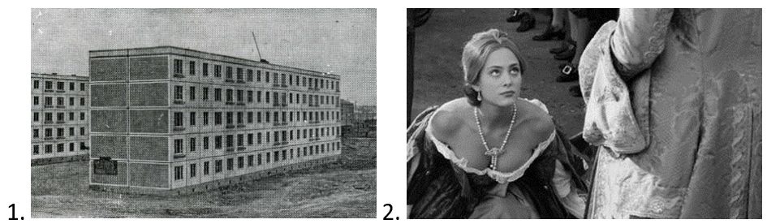
Дуплет. Два вопроса по 30 секунд обсуждения на каждый. Ответы на оба вопроса дуплета сдаются на одном бланке.
1. Эпоха панельного домостроения в СССР началась с типовой серии К-7, которую вы видите на раздаточном материале. Назовите двумя словами одну из основных отличительных черт этой серии.
2. Этот предмет одежды сконструирован таким образом, что смотрящему сверху человеку кажется, что он отсутствует. Назовите этот предмет одним словом точно.
Ответ: 1. Балконов нет. 2. Балконе́т.
Зачёт: 1. По смыслу с упоминанием балконов, например «отсутствие балконов». 2. Балконе́тка.
Комментарий: отличительной особенностью этой серии домов является отсутствие балконов. Происхождение названия бюстгальтера имеет две теории. Первая заключается в том, что форма белья похожа на балкончики. Вторая теория интереснее: модель сделана таким образом, что людям, сидящим на балконе над женщиной, не видно бюстгальтера вовсе.
Источники: https://ru.m.wikipedia.org/wiki/К-7
https://www.corsete.ru/stati/chto-takoe-byustgalter-balkonet/
Автор: Виктория Токарева

Вопрос 35
Франк решил довести до совершенства свой навык из-за коллеги, рассказавшего историю о девушке, работавшей, глядя в окно. Ответьте несколькими словами, что в 1878 году придумал Франк?
Ответ: слепой метод печати.
Зачёт: [американский] слепой десятипальцевый метод, также зачет по смыслу с обязательным упоминанием слов «слепой» или «десятипальцевый».
Комментарий: Франк Макгу́ррин – изобретатель слепого десятипальцевого метода набора текста, позволяющего печатать, не глядя на клавиши пишущей машинки. Побежденный в соревновании на скорость печати коллега решил подшутить над Франком, выдумав историю о машинистке, которая умела быстро печатать, глядя при этом в окно.
Источники: https://ru.wikipedia.org/wiki/Слепой_метод_печати
https://ru.wikipedia.org/wiki/Макгуррин,_Франк_Эдвард
Автор: Сергей Ефимов

Вопрос 36
Ученые выяснили, что АЛЬФЫ лишают кошек трех основных аспектов их психологического комфорта: возможности выбора, доступности контроля и постоянства территории. Назовите АЛЬФУ двумя словами.
Ответ: закрытая дверь.
Комментарий: кошки вызывают недоумение хозяев, требуя открыть закрытую дверь, хотя выходить не собираются. Этим вопросом команда «Мяукалка» закрывает дверь в этом турнире. Спасибо за участие!
Источники: https://moya-planeta.ru/news/view/uchenye_obyasnili_pochemu_koshki_nenavidyat_zakrytye_dveri?utm_source=vk&utm_medium=social&utm_campaign=moya-planeta&utm_content=rss_news
Автор: Виктория Токарева

